乐昌市宏大幼儿园2024年秋季招生方案

根据《关于印发<2024年秋季乐昌市幼儿园招生工作方案>》（乐教字〔2024〕22号）文件精神，结合本园实际情况，特制订2024年秋季乐昌市宏大幼儿园招生方案，现公布如下：
一、招生计划
1.小班4个班，100名幼儿；
2.中班插班名额，10名幼儿；
3.大班插班名额，6名幼儿。
二、招生对象
（一）年龄要求
小班2020年9月1日—2021年8月31日
中班2019年9月1日—2020年8月31日
大班2018年9月1日—2019年8月31日
（二）健康要求
幼儿身体健康，能正常参加集体活动，符合我园招生条件的适龄幼儿。
三、招生范围
我园是小区配套幼儿园，优先满足宏大花园小区业主的适龄子女入园（以祖父母或外祖父母房产报名的，必须与幼儿同一户口簿），剩余学位面向三公里范围内适龄幼儿入园。若小区业主适龄子女报名数小于招生计划数，通过资料审核的名单即为拟录取名单，剩余学位按照以下顺序派位：①幼儿乐城街道户籍类;②政策优待类;③幼儿父母、祖父母或外祖父母房产类（以祖父母或外祖父母房产报名的，必须与幼儿同一户口簿）;④幼儿父母、祖父母或外祖父母租房类。若小区业主适龄子女报名数大于招生计划数，除政策优待类外则采取摇号方式对小区业主适龄子女进行派位，不再面向三公里范围招生。
四、报名资料及要求
1.幼儿出生证复印件；
2.户口簿复印件(户主页、幼儿本人及父母监护人页)；
3.幼儿园入园体检表（乐昌市妇幼保健院做新生入园体检手册）、幼儿预防接种证（幼儿园统一收齐上交开幼儿入园证明）；
4.有效居住证明原件及复印件（房产证或购房合同、宅基地证明、集资房证明、拆迁协议、房管部门出具的有效租房证或税务部门出具的房屋租赁纳税证明票据等）；乐城街道辖区户籍且未提供有效居住证明的，以户籍地址作为派位依据；
5.符合政策优待条件的，由幼儿家长提供《乐昌市2024年公办幼儿园政策优待入园申请表》及相关证明材料原件、复印件。政策优待录取人数原则不超过招生总人数的20%。
以上证件材料需带原件核查并递交复印件，家长须在报名当天携幼儿进行现场报名和资格审核。
五、报名方式及时间
1.报名方式：现场报名及线上扫码预报名；
2.报名地点：乐昌市宏大幼儿园一楼大堂；
3.报名时间：2024年6月15日（星期六）
上午8:30-11:30,下午2:30-4:30。
六、报名流程
家长填写新生报名表→资料查验。
七、现场报名要求
1.为保证现场报名的安全和秩序，报名当天每个家庭只限一位家长带着适龄儿童入园。
2.请家长朋友带齐资料且错峰来校报名，避免人群聚集。
3.请家长朋友和孩子在学校工作人员指引下，排队办理报名手续。并教育孩子有序排队，不随意离开家长在园内玩耍，办理完相关手续后需及时离开幼儿园，谢绝参观。
4.如有不适症状且符合招生条件的幼儿，家长可提前通过电话向宏大幼儿园报备，暂缓办理报名手续。
八、录取方式
1.我园将在招生报名结束后5个工作日内，将拟录取结果通过公示名单（幼儿园门口粘贴）及电话方式告知幼儿家长（含未被录取的幼儿）。拟录取的幼儿需在规定日期内到相关医疗医疗机构（乐昌市妇幼保健院）进行幼儿入园前体检，合格者方可办理注册入园手续。
2.拟录取的幼儿家长需在2024年6月21日（星期五）上午8:30—11:00来园进行学位确认并上交《儿童新生入园身体健康证明》（乐昌市妇幼保健院开具）。如无办理学位确认手续的，视作自动放弃学位。经核对符合招生条件的幼儿，体检合格者方可办理注册入园手续（具体时间另行通知。）
九、其他事宜
1.每名幼儿只能填报一所公办幼儿园，提供的资料必须真实、有效，若出现同一名幼儿同时报名两所公办幼儿园，或在报名过程中弄虚作假的，所填报信息视为无效；
2.幼儿园的具体收费按相关部门批准的价格执行。
保教费：以价格管理部门核定的收费为准；
伙食费：12元/生/天，含两餐两点（早餐、课间水果或牛奶餐、中餐、午点）。
3.咨询电话：陈老师：13435125278
刘老师：13580121067
罗老师：13266321722

附件1：幼儿园预报名填报二维码
附件2：乐昌市宏大幼儿园新生入园登记表

乐昌市宏大幼儿园
2024年5月29日

附件1 幼儿园预报名填报二维码


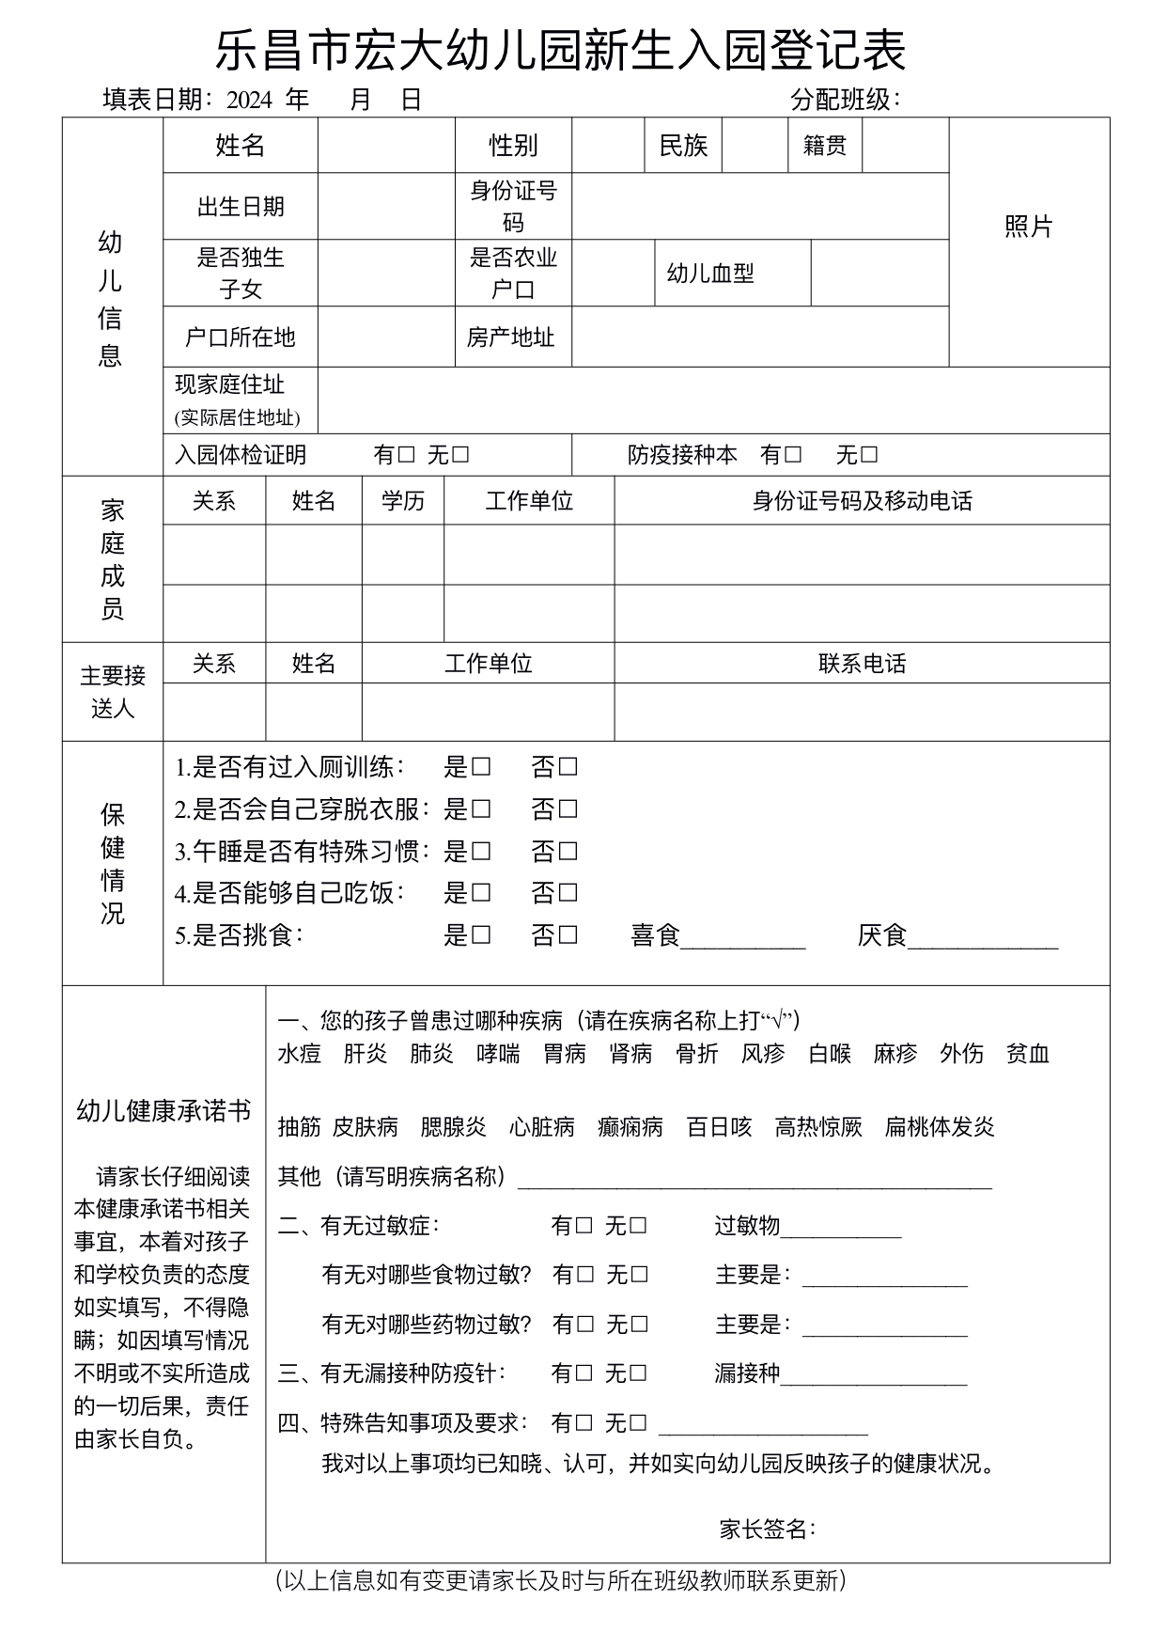
附件2

